宜蘭縣竹安國民小學健康體位問卷
各位同學大家好，這是一份有關「學生健康體位調查」的問卷，目的在了解你們平常身體活動、飲食與生活的習慣，下面問題不計分，請仔細看過題目，依照你的實際情況回答，並於選項前標示，填答時不要和其他同學討論，也不需要寫姓名，而且內容絕對保密，請你放心作答。最重要的是，你的每一個答案都是很寶貴的資料，非常感謝你！
敬祝 身體健康 學業進步 竹安國小健康中心
_____________________________________________________________________________________
□大學/專科 □高中/職 □國中 V國小 學校名稱：竹安國小
班級：___年級___班 學/座號後四碼：□□□□ 性別：□女 □男
生日：___年___月___日 填寫日期： ___年___月___日
第一部分：身體活動
費力的身體活動表示：這些活動會讓你的身體感覺很累，呼吸會比平常快很多，滿頭大汗，沒辦法一邊活動，一邊跟別人輕鬆說話。費力的身體活動是跟慢跑差不多強度的活動。

1. 過去七天中，你有多少天連續做10分鐘以上費力的身體活動？如下圖及說明：
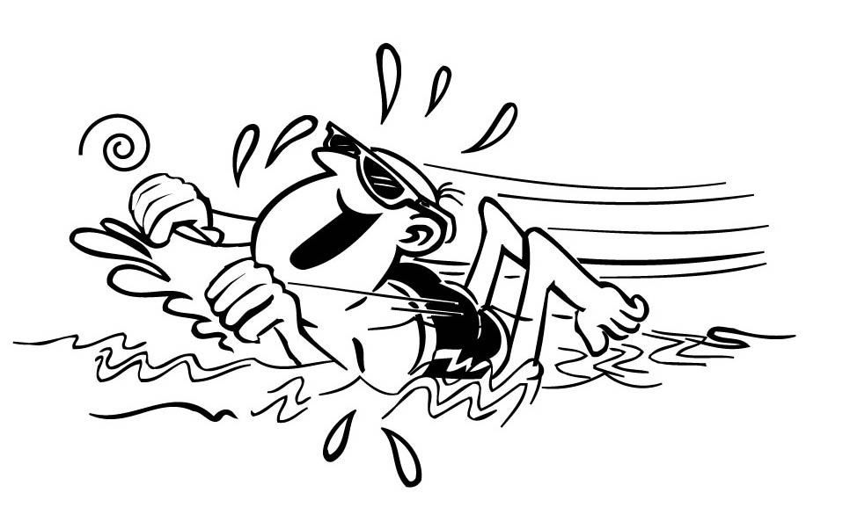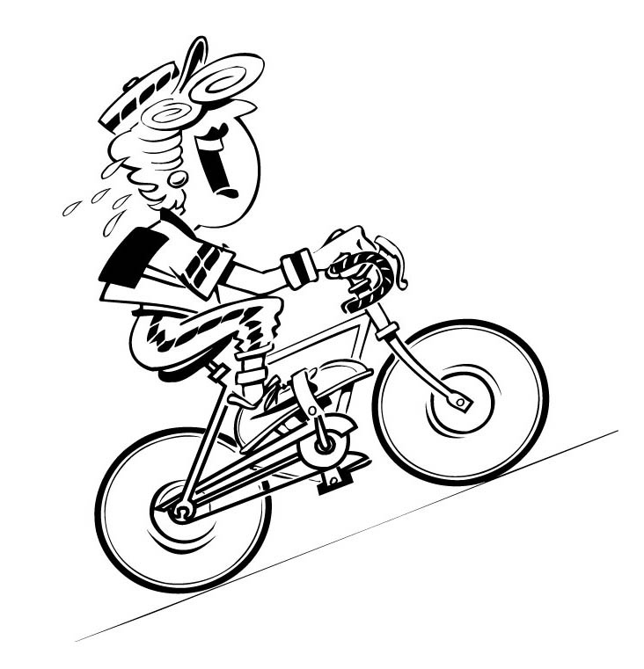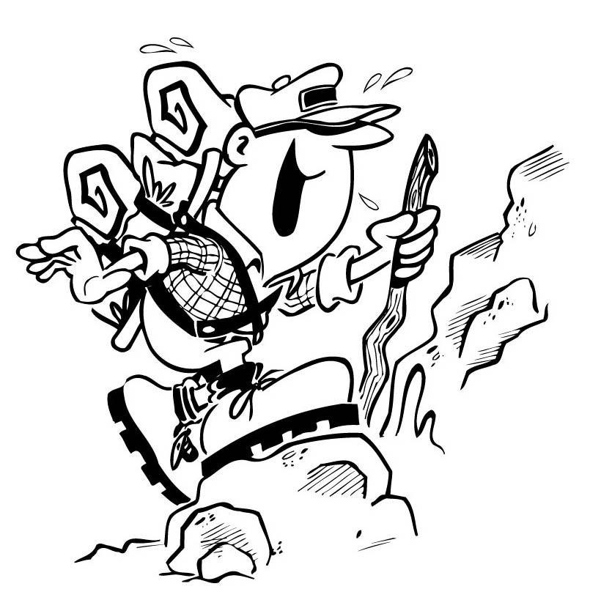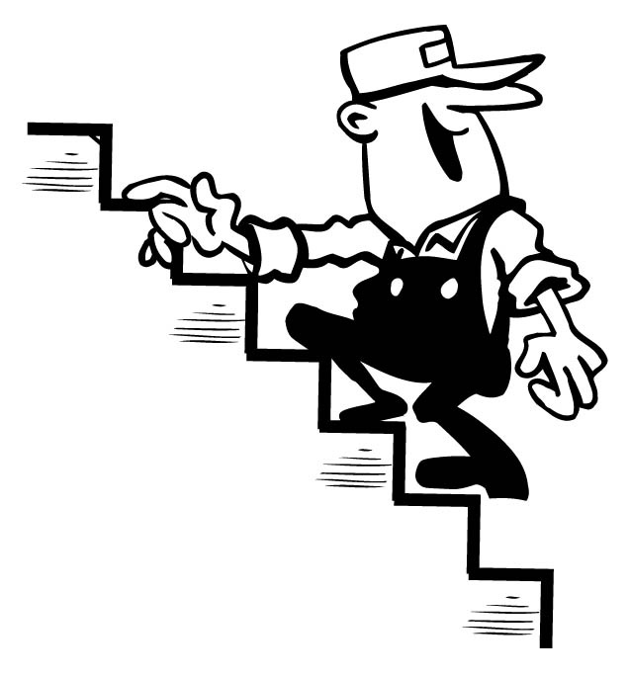
籃球 快速游泳 快速騎腳踏車 上山爬坡 上樓梯

如跑步、打球(如籃球、足球、網球單打)、持續來回不停的游泳（不含慢游、玩水、泡水）、來回快速溜冰、跳繩、上山爬坡、上樓梯、有氧舞蹈／街舞、快速騎腳踏車、搬運大於10公斤的重物(例如排骨便當20個、珍珠奶茶700cc裝15杯)、柔道、跆拳道、攀岩。

□ 0天，請跳答第二部份（第2頁）
1天 2天 3天 4天 5天 6天 7天，請繼續作答

□2. 這些天中，你平均一天會花多少時間在費力的身體活動上？
10分鐘 | 11-20分鐘 | 21-30分鐘
31-40分鐘 | 41-50分鐘 | 51-60分鐘
1小時多-2小時 | 2小時多-3小時 | 3小時以上
不知道/不確定

中等費力的活動表示：這些活動會讓你感覺身體有點累，呼吸會比平常快一些，流一些汗，沒辦法一邊活動，一邊輕鬆唱歌。中等費力的身體活動是跟快走差不多強度的活動。

3. 過去七天中，你有多少天連續做10分鐘以上中等費力的活動？如下圖及說明：
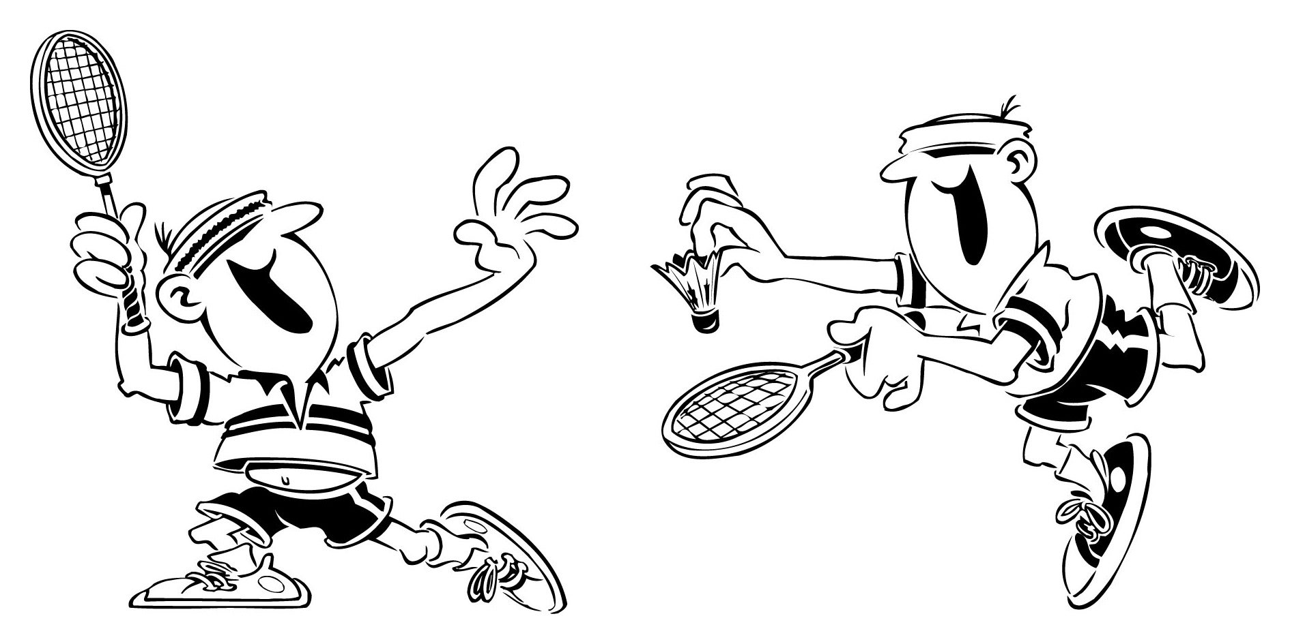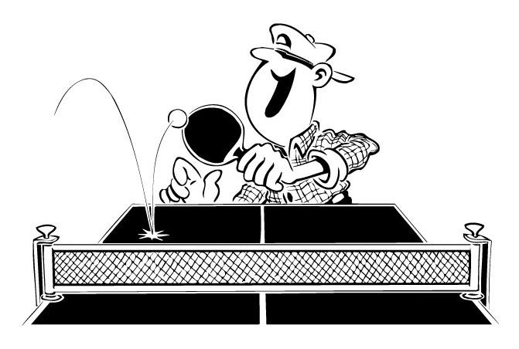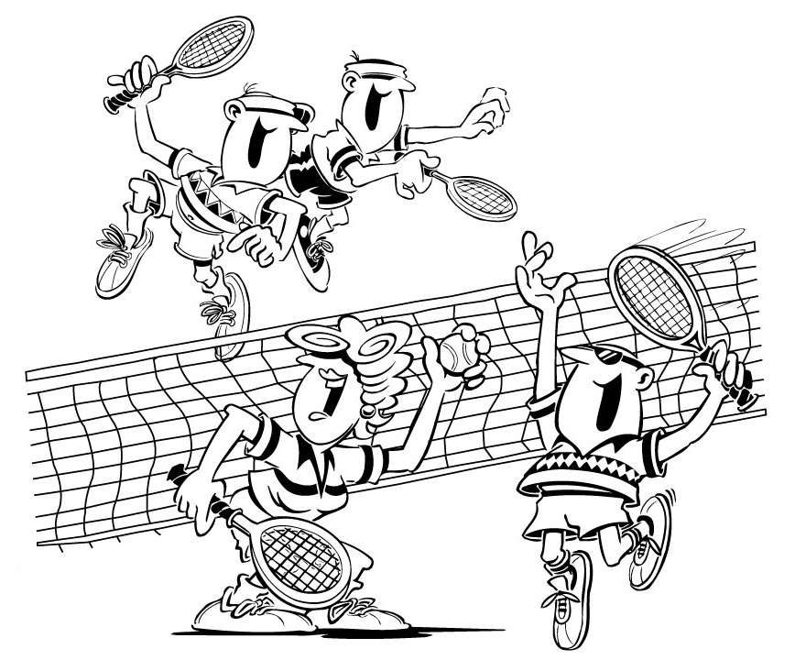
羽球 桌球 網球雙打
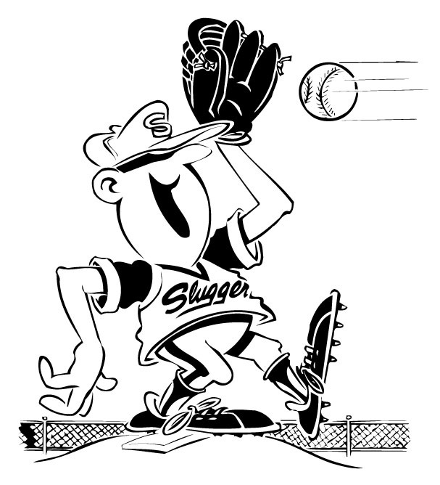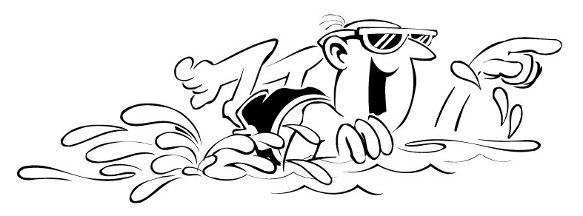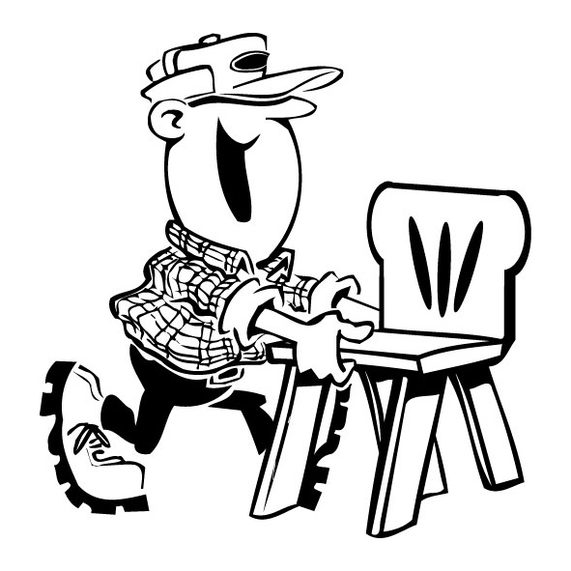
棒球 一般速度游泳 拿有點重的東西 搬移教室桌椅

如：打球(如棒球、壘球、羽球、排球、桌球、網球雙打)、下山健走、用一般速度游泳、用一般速度騎腳踏車、下樓梯、舞蹈（如健身操、迪斯可、嘻哈舞、芭蕾舞、土風舞、民族舞蹈，不含慢舞）、一般速度溜冰、玩滑板、吊單槓、扯鈴、玩飛盤、拿有點重的東西走路(4.5~9公斤，如背重的書包；拿二包A4的紙、2~4瓶2公升的寶特瓶飲料、一箱24瓶易開罐飲料、二瓶家庭號鮮奶)、或者費力的打掃工作(搬移教室桌椅、用手擦地、清洗窗戶)。

□ 0天，請跳答第三部份（第3頁）
1天 2天 3天 4天 5天 6天 7天，請繼續作答

□4. 這些天中，你平均一天會花多少時間在中等費力的身體活動上？
10分鐘 | 11-20分鐘 | 21-30分鐘
31-40分鐘 | 41-50分鐘 | 51-60分鐘
1小時多-2小時 | 2小時多-3小時 | 3小時以上
不知道/不確定

走路
□5.想想看過去七天中，你有多少天曾經連續走路10分鐘以上？包括上下學、
外出交通，以及你為了去玩、去運動時花在走路上的時間。
0天
1天 2天 3天 4天 5天 6天 7天，請繼續作答

□6. 這些天中，你平均一天花多少時間在走路上？
10分鐘 | 11-20分鐘 | 21-30分鐘
31-40分鐘 | 41-50分鐘 | 51-60分鐘
1小時多-2小時 | 2小時多-3小時 | 3小時多-4小時
4小時多-5小時 | 5小時以上 | 不知道/不確定

□7. 這個學期上體育課時，通常你一堂課中真正在「運動」的時間平均有多久？
我不上體育課 少於10分鐘 11-20分鐘
21-30分鐘 大於30分鐘

第二部分：睡眠
要上學的日子， |  | 如果明天不用上學，
8. 你通常幾點睡覺 | 9. 你通常幾點起床 | 10. 那天晚上你通常幾點睡覺 | 11. 你通常幾點起床
□ 9點 | □ 5點 | □ 9點 | □ 5點
□ 9點半 | □ 5點半 | □ 9點半 | □ 5點半
□ 10點 | □ 6點 | □ 10點 | □ 6點
□ 10點半 | □ 6點半 | □ 10點半 | □ 6點半
□ 11點 | □ 7點 | □ 11點 | □ 7點
□ 11點半 | □ 7點半 | □ 11點半 | □ 7點半
□ 12點 | □ 8點 | □ 12點 | □ 8點
□ 12點半 | □ 8點半 | □ 12點半 | □ 8點半
□ 1點 | □ 9點 | □ 1點 | □ 9點
□ 1點半 | □ 9點半 | □ 1點半 | □ 9點半
□ 2點 | □ 10點 | □ 2點 | □ 10點
□ 2點半 | □ 10點半 | □ 2點半 | □ 10點半
□ 3點 | □ 11點 | □ 3點 | □ 11點
□ 3點半 | □ 11點半 | □ 3點半 | □ 11點半
□ 4點以後 | □ 12點以後 | □ 4點以後 | □ 12點以後

第三部分：久坐
12. 過去七天，
要上學的日子中，放學後，坐著花在下列這些事情的時間，平均一天有多久？ |  | 放假的那幾天，坐著的時間花在下列這些事情平均一天有多久？
（1）看電視 | （2）玩電動、上網及打電腦 | （3）看電視 | （4）玩電動、上網及打電腦
□ 都沒有 | □ 都沒有 | 都沒有 | □ 都沒有
□ 1小時內 | □ 1小時內 | 1小時內 | □ 1小時內
□ 1~2小時內 | □ 1~2小時內 | 1~2小時內 | □ 1~2小時內
□ 2~3小時內 | □ 2~3小時內 | 2~3小時內 | □ 2~3小時內
□ 3~4小時內 | □ 3~4小時內 | 3~4小時內 | □ 3~4小時內
□ 4小時以上 | □ 4小時以上 | □ 4小時以上 | □ 4小時以上
每 一 欄 都 要 填 寫
第四部分：飲食
13. 通常一週有幾頓飯你會用菜汁、湯汁、滷汁拌飯
□ 0次 | □ 1次 | □ 2次 | □ 3次
□ 4次 | □ 5次 | □ 6次 | □ 7次
□ 7次以上

14. 學校午餐的蔬菜，你通常會
□ 吃到「一拳半」 | □ 吃到「一拳」 | □ 吃到「半拳」
□ 吃不到「半拳」 | □ 不吃 | □ 不在學校吃午餐

15. 通常一週裡，你會吃幾次全榖類（五穀雜糧米、糙米、胚芽米、雜糧麵包、全麥吐司、燕麥、麥片等）？
□ 0次 | □ 1次 | □ 2次 | □ 3次
□ 4次 | □ 5次 | □ 6次 | □ 7次
□ 7次以上

16. 你平均一天吃幾次鈣質含量豐富的食物？例如：牛奶、優酪乳、起司或紫菜、黑芝麻、小魚乾、蝦米？
□ 0次 | □ 1次 | □ 2次 | □ 3次
□ 4次 | □ 5次 | □ 6次 | □ 7次
□ 7次以上
第五部分：信心
17. 當同學都在喝加糖飲料時，你可以能不喝加糖飲料 (如汽水、可樂、奶茶)的信心有多少？
□ 很有信心 | □ 有信心 | □ 有一點信心 | □ 沒有信心

18. 外食時，你會注意要吃到「一拳半」煮熟蔬菜的信心有多少？
□ 很有信心 | □ 有信心 | □ 有一點信心 | □ 沒有信心

19. 打電腦時，你會注意不要超過二小時的信心有多少？
□ 很有信心 | □ 有信心 | □ 有一點信心 | □ 沒有信心
第六部分：知識
20. 下列哪些選項會影響身高（可複選）
□ 沒吃鈣質含量豐富食物 | □ 喝碳酸飲料，如汽水可樂
□ 一週運動不到2小時 | □ 睡不到8小時
□ 一天看電視、玩電動、上網及打電腦多於2小時
□ 不曬太陽

21. 下列哪些選項會造成體重過重（可複選）
□ 營養不良 | □ 吃太多 | □ 喝加糖飲料
□ 吃太油 | □ 一週運動不到2小時 |  | □ 睡不到8小時
□ 久坐不動 | □ 一天看電視、玩電動、上網及打電腦多於2小時
第七部分：體型及看法
你的身高： . 公分 | 你父親身高： . 公分  □ 不清楚 | 你母親身高： . 公分  □ 不清楚
你的體重： . 公斤 | 你父親體重： . 公斤  □ 不清楚 | 你母親體重： . 公斤  □ 不清楚
你認為你的體型是 | 你認為你父親的體型是 | 你認為你母親的體型是
□ 瘦 | □ 瘦 | □ 瘦
□ 有點瘦 | □ 有點瘦 |  | □ 有點瘦
□ 中等 | □ 中等 |  | □ 中等
□ 有點胖 | □ 有點胖 |  | □ 有點胖
□ 胖 | □ 胖 |  | □ 胖
□ 不知道 | □ 不知道 |  | □ 不知道
23. 你對自己的身材：
□ 很喜歡 | □ 喜歡 | □ 還好
□ 不喜歡 | □ 很不喜歡

24. 過去半年你有沒有刻意進行減肥
□ 沒有請跳答第八部份 | □ 有，請繼續作答

25. 為了減肥，你會刻意吃少一點，或者不吃嗎？
□ 不會 | □ 很少 | □ 有時
□ 常常 | □ 總是

26. 為了減肥，你會把東西吃下去後，再刻意把食物吐出來嗎？
□ 不會 | □ 很少 | □ 有時
□ 常常 | □ 總是

第八部分：做法
27. 你認為用甚麼方法才會讓你增加運動的時間？（可複選）
□ 增加下課、晨光運動時間 | □ 走路、騎腳踏車上下學
□ 體育課好好上 | □ 學校及老師加強宣導
□ 安排「運動的好處」相關課程 | □ 同學們多一起運動互相影響
□ 父母親鼓勵多運動 | □ 不喜歡運動，所以很難改變
□ 其他，請說明＿＿＿＿＿＿＿＿＿＿

28. 你認為用甚麼方法，才會多吃青菜、水果？（可複選）
□ 學校及老師加強宣導 | □ 安排「吃蔬果的好處」相關課程
□ 同學們多吃蔬果互相影響 | □ 父母親鼓勵多吃蔬果
□ 覺得蔬果不好吃，所以很難改變 | □ 其他，請說明＿＿＿＿＿＿＿＿

謝謝你的合作，請檢查有沒有忘記寫的題目！

